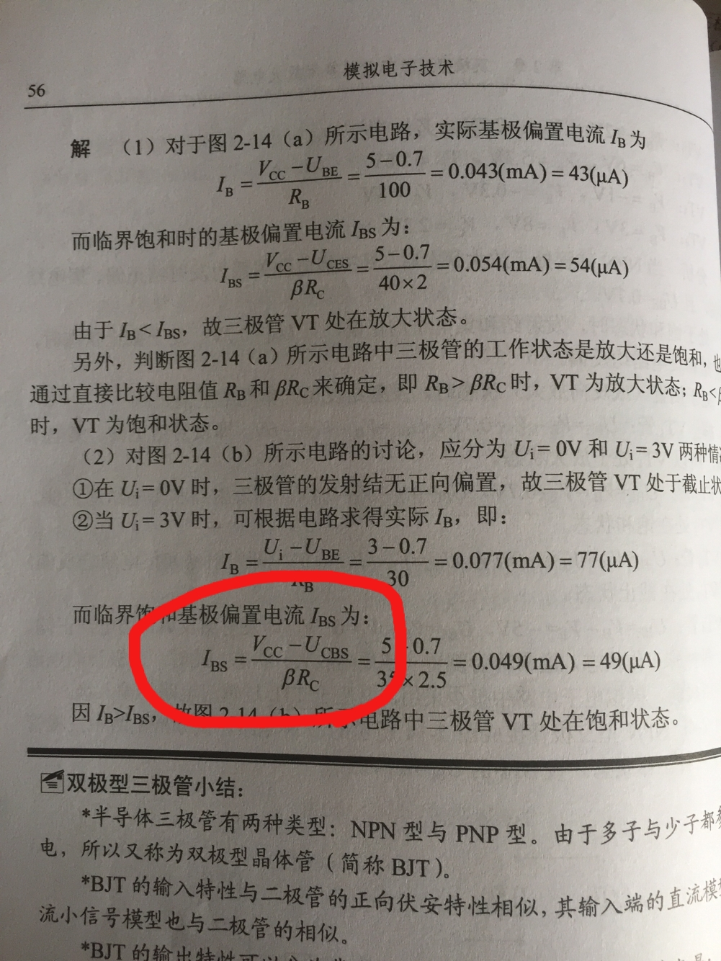

书本56页 分子应该是UCES；

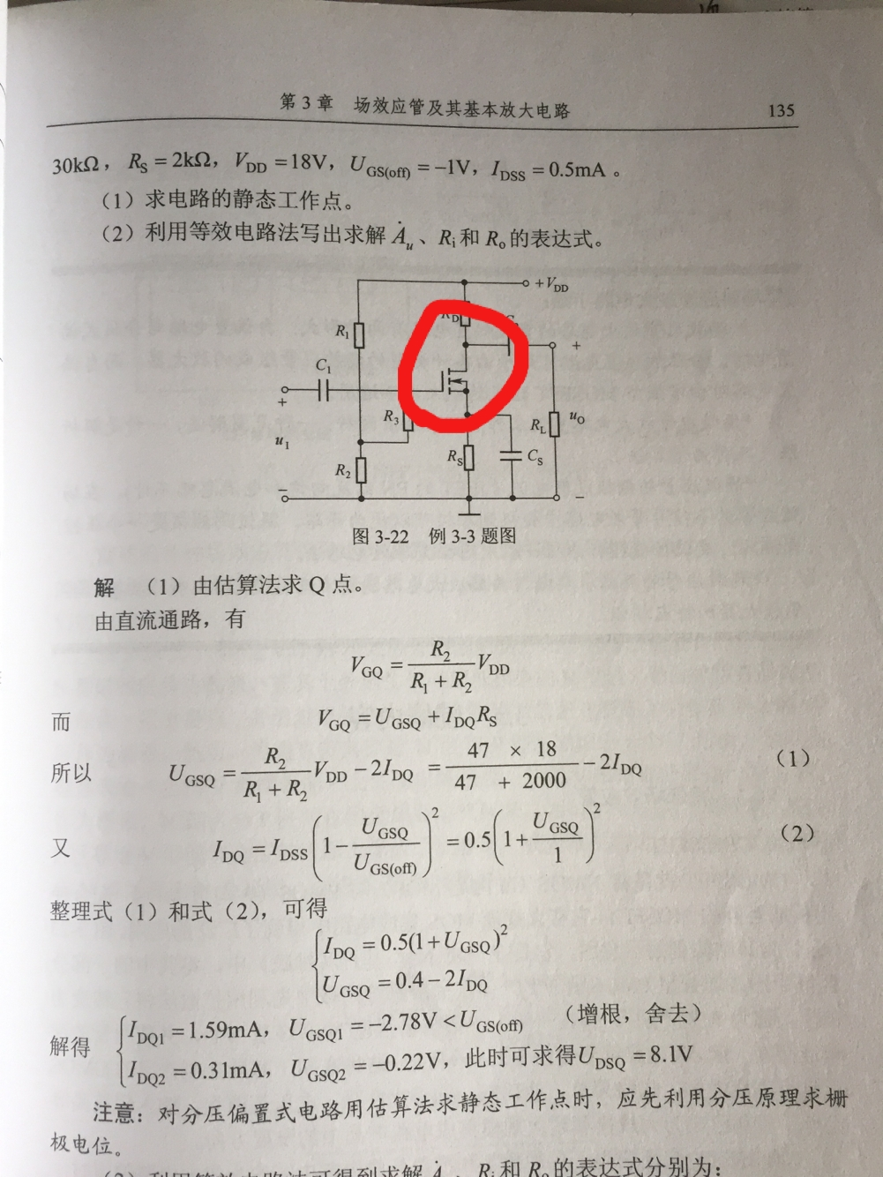

书本135页 图中应该是耗尽型（题目中给的是UGS（off））

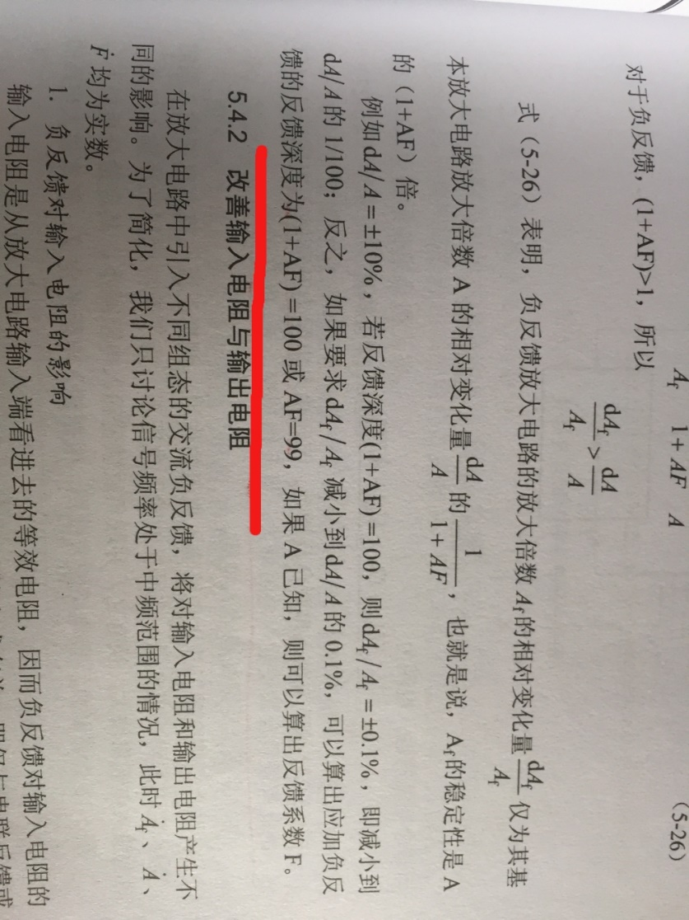

书本245页 ，画红线的地方应该是（1+AF）=1000 AF=999